今日动态
一、晨间来园
今日应到32人，实到29人（3人事假），郑宇哲走到每一位老师身边甜甜打招呼：“老师，早上好”。郑棋宇签到后放好水杯，绕好杯带后去洗手喝牛奶。
- 区域游戏
喝完牛奶后宝贝们自主选择区域进行游戏。今天我们共开放六个区域，分别是建构区（桌面建构和地面建构）、图书区、益智区、科探区、角色区、美工区。
孩子们基本能够自主进入区域进行游戏，并且选择自己喜欢的材料进行游戏。在游戏过程中，对于基本的游戏规则也能做到相互提醒。游戏结束的时候，听到音乐能够较及时的整理材料。
房硕在益智区按照图片指示玩图形摆一摆的游戏。 | 于佳漪、杨子晨在益智区玩蒙氏拼图。 | 赵信宇、许皓晨在桌面建构区用磁力片拼搭汽车轨道。 | 马玉壮在桌面建构区用乐高玩具拼搭小汽车。
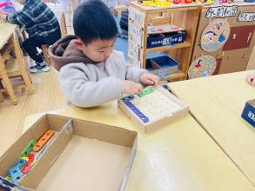 | 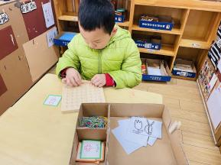 | 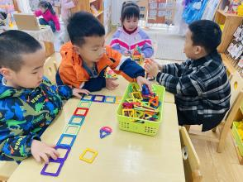 | 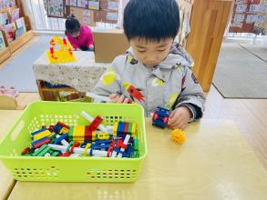
孙熙缘、胡依依、付洪岳在美工区用画笔画春天的景色。 | 杨逸恬、王洛笛、周昕潼在美工区用马克笔画线描画。 | 邓梓洛、曹欣彤在图书区认真阅读绘本故事。
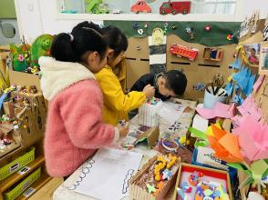 | 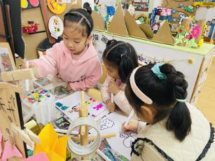 | 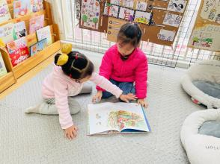

- 户外活动
今天大家在跑道上进行了跑步比赛，四人一组同时间开始赛跑，比比谁跑的最快。
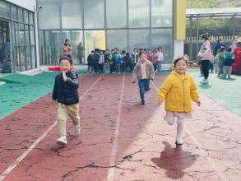 | 杨子晨、孙熙缘：在自己的跑道里用标准的跑步姿势向前冲刺。 | 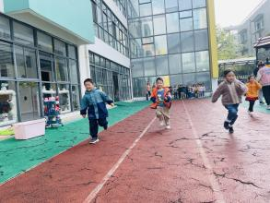 | 王刘成、马玉壮：在跑一跑，跳一跳中收获运动的快乐。
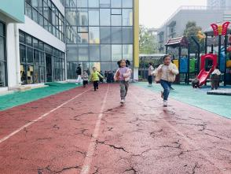 | 杨子晨、孙熙缘：在自己的跑道里用标准的跑步姿势向前冲刺。 | 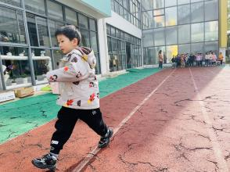 | 王刘成、马玉壮：在跑一跑，跳一跳中收获运动的快乐。

- 生活活动
李君瑶：能够一手扶碗，一手拿勺的进餐，并能把扬州炒饭全吃完，举手等待盛汤。
赵午棣：吃完饭后把碗轻轻放进桶里，把勺子塞进布袋里。
五、家园联系
1.孩子在家中时，家长们能够放手让孩子尝试自己的事情自己做，逐渐培养起孩子好的生活习惯和自理能力。
2.春季换季期间需格外注意幼儿卫生，做到勤洗手等。帮助幼儿养成良好的卫生习惯。尤其要注意饮食调理，注意气候变化，加强锻炼。
3.布置的安全教育课程请家长们下载安全教育APP，带领孩子及时完成学习。

